Федеральное агентство связи

Федеральное государственное бюджетное образовательное учреждение высшего образования «Сибирский государственный университет телекоммуникаций и информатики»

(СибГУТИ)

**ЕЛ. Цветков, А.В. Гонцова**

### Электротехника, электроника и схемотехника (часть 1 Электротехника)

*Учебно-методическое указание к лабораторным работам*

Новосибирск

2019

УДК 004.457, 004.451.3

*Утверждено редакционно-издательским советом СибГУТИ*

Рецензент *канд. техн. наук, доц.* Шиф В.Б.

**Цветков Е.Л , Гонцова А.В.** Электротехника,электроника и схемотехника (часть 1 Электротехника): Учебно-методическое указание к лабораторным работам / Сибирский государственный университет телекоммуникаций и информатики; каф. Вычислительных систем. – Новосибирск, 2019. – 25 с.

Учебно-методическое указание предназначено для студентов, обучающихся по направлению 09.03.01 «Информатика и вычислительная техника» изучающих дисциплину «Электротехника, электроника и схемотехника». В методических указаниях содержатся сведения по подготовке и выполнению лабораторных работ по части 1 Электротехника. Все лабораторные работы выполняются на стендах LЕSО-3 в реальном масштабе времени.

© Цветков Е.Л., Гонцова А.В., 2019 ВВЕДЕНИЕ 4

ПРАВИЛА ПОВЕДЕНИЯ И ТЕХНИКА БЕЗОПАСНОСТИ 5

ОПИСАНИЕ УЧЕБНОГО СТЕНДА LESO-3 6

Лабораторная работа №1 8

Лабораторная работа №2 15

Лабораторная работа №3 20

СПИСОК ЛИТЕРАТУРЫ 24

© Сибирский государственный университет телекоммуникаций и информатики, 2019 ОГЛАВЛЕНИЕ

ВВЕДЕНИЕ

Учебно-методическое указание к лабораторным работам содержит задание и порядок выполнения лабораторных работ. Основные теоретические сведения студенты должны получить из рекомендованной литературы и лекций.

На первом занятии лабораторных работ студенты знакомятся с правилами техники безопасности, порядком выполнения и оформления работ. Отчёт составляется каждым студентом. После выполнения лабораторной работы каждый студент должен её защитить и получить зачёт.

# ПРАВИЛА ПОВЕДЕНИЯ И ТЕХНИКА БЕЗОПАСНОСТИ

В лаборатории, оснащённой компьютерами, учебными стендами и макетами, запрещается:

* приступать к выполнению лабораторной работы без инструктажа по технике безопасности и разрешения преподавателя;
* включать силовые рубильники в лаборатории;
* самостоятельно ремонтировать лабораторный стенд и измерительные приборы;
* оставлять без наблюдения включенную лабораторную установку;
* изменять конфигурацию схемы при включенном питающем напряжении;
* приносить с собой вещи и предметы, загромождающие рабочие места, способствующие созданию условий, которые могут привести к нарушению правил техники безопасности;
* громко разговаривать, переходить от одного стенда к другому.

После ознакомления с правилами поведения и инструктажа по технике безопасности студент должен расписаться в соответствующем журнале.

Приступая к сборке электрической цепи, необходимо убедиться в том, что к стенду не подано напряжение.

Сборку электрической цепи производят соединительными проводниками в строгом соответствии со схемой, представленной в методическом указании, обеспечивая при этом надёжность электрических контактов всех разъёмных соединений.

При сборке электрической цепи необходимо следить за тем, чтобы соединительные провода не перегибались и не скручивались. Измерительный прибор устанавливается так , чтобы было удобно пользоваться.

Собранная электрическая цепь предъявляется для проверки преподавателю и затем студентом производится включение электропитания.

При обнаружении неисправностей в электрической цепи необходимо немедленно отключить стенд от электропитания и доложить об этом преподавателю.

Исправления в собранной электрической цепи разрешается производить только при отключённом напряжении питания.

Запрещается прикасаться пальцами, карандашами и другими предметами к оголённым токоведущим частям электрической цепи, находящимися под напряжением.

При работе с конденсаторами следует помнить, что на их зажимах, отключённых от сети, некоторое время сохраняется электрический заряд, который может быть причиной поражения электрическим током.

После выполнения лабораторной работы необходимо:

* отключить источник питания на стенде;
* разобрать электрическую схему;
* положить на место проводники, радиодетали, измерительный прибор,

шнур USB и учебный стенд, выключить компьютер.

# ОПИСАНИЕ УЧЕБНОГО СТЕНДА LESO-3

В СибГУТИ в лаборатории электронных средств обучения (ЛЭСО) разрабатываются и изготавливаются учебные стенды для лабораторий различных технических дисциплин. Учебный лабораторный стенд LESO-3 предназначен для исследования характеристик и параметров полупроводниковых приборов. Однако для приобретения практических навыков по основам электротехники на этом стенде можно выполнить ряд лабораторных работ данного методического указания. Внешний вид стенда LESO-3 представлен на рисунке 1.

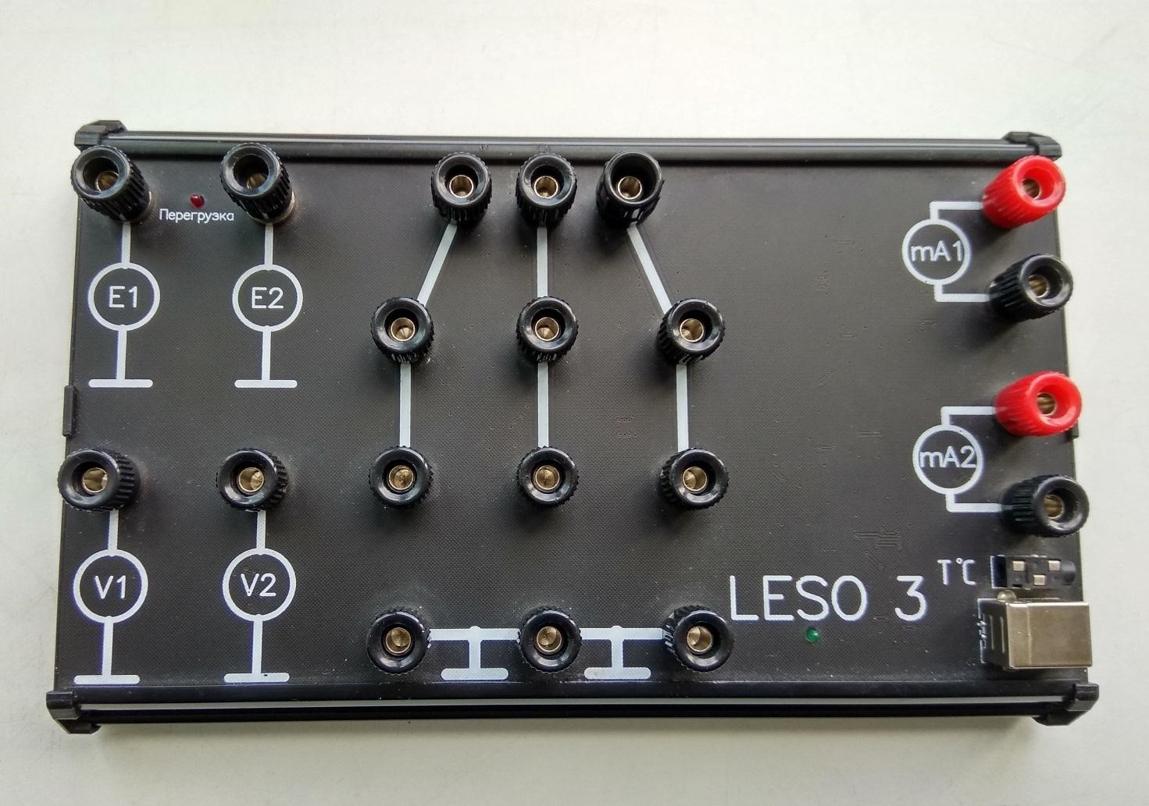

*Рис. 1*. Внешний вид лабораторного стенда

Учебный стенд имеет два вольтметра, два миллиамперметра, два управляемых источника напряжения и коммутационную панель для сборки схемы. Схема исследования собирается с помощью проводников вручную. Студентам выдаются учебные стенды LESO-3 с USB кабелем, Далее они самостоятельно набирают проводники и в соответствии с методическим указанием выбирают номиналы радиодеталей. Дополнительно можно взять мультиметр для измерения падения напряжения на резисторах. На экране компьютера в реальном масштабе времени в режиме осциллографа исследуются временные диаграммы и делаются соответствующие измерения. Программное обеспечение, выполняемое на компьютере, разработано в среде LabVIEW. Взаимосвязь микропроцессора с компьютером происходит через интерфейс USB. Методические рекомендации по работе со стендом LESO-3 более подробно рассмотрены на сайте labfor.ru «Методические указания» ЛЕСО СибГУТИ.

# Лабораторная работа №1

Исследование электрических цепей постоянного тока

1. Цель работы

Экспериментальная проверка закона Ома и правил Кирхгофа при определении токов и напряжений в электрических цепях. Овладеть методами расчёта в разветвлённых электрических цепях.

1. Подготовка к выполнению работы
2. Понятие: электрической цепи; электрической ветви; узла; активного и пассивного двухполюсников.
3. Закон Ома.
4. Первое правило Кирхгофа.
5. Второе правило Кирхгофа.
6. Метод наложения (принцип суперпозиции).

3. Рекомендуемая литература

1. Усольцев А.А. Общая электротехника [Электронный ресурс]: учебное пособие// СПб.: Университет ИТМО, 2009, 302 c. Доступ из ЭБС «IPRbooks» URL: http://www.iprbookshop.ru/67413.html (с. 4–34).
2. Кузнецов М.И. Основы электротехники – М: Высшая школа, 1970, с.368
3. Круг К.А. Основы электротехники. М.: Сила, 1916 г., (6-е издание – 1946г.)

1. Выполнение предварительных расчётов

Исходные данные для расчётов и сборки схем, представленных на рисунках 1, 2, 3, сведены в таблицу 1. Номер варианта выбирается в соответствии с номером бригады.

4.1 Для схемы, изображенной на рис. 1, при согласованном и встречном включении источников ЭДС *Е*1 и *Е*2, определить по закону Ома общий ток *I* в цепи и падение напряжения *U R*1 , *U R*2 , *U R*3 , *U R*4 на элементах цепи.

Результаты расчёта записать в таблицу 2. Проверить результаты по второму правилу Кирхгофа для контура.

ПРИМЕЧАНИЕ

*В схеме не показано подключение измерительных приборов. Производится самостоятельно в соответствии с заданием.*

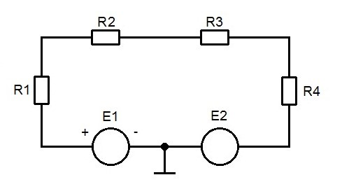

*Рис. 1* Схема 1 *Табл. 1.* Варианты заданий

|  |  |  |  |  |  |  |  |
| --- | --- | --- | --- | --- | --- | --- | --- |
| Вариант | Е1,В | Е2, В | R1 | R2 | R3 | R4 | R5 |
| 1 | 1 | 10 | 1к0 | 1к0 | 1к5 | 2к0 | 1к0 |
| 2 | 2 | 8 | 1к5 | 2к0 | 1к3 | 1к0 | 2к0 |
| 3 | 3 | 6 | 2к0 | 2к2 | 1к5 | 1к0 | 2к2 |
| 4 | 4 | 8 | 1к0 | 1к5 | 2к0 | 1к3 | 1к5 |
| 5 | 5 | 9 | 2к2 | 1к0 | 2к0 | 1к5 | 1к0 |
| 6 | 6 | 1 | 1к0 | 1к0 | 1к5 | 2к0 | 1к0 |
| 7 | 7 | 9 | 1к5 | 2к0 | 1к3 | 1к0 | 2к0 |
| 8 | 8 | 10 | 2к0 | 2к2 | 1к5 | 1к0 | 2к2 |
| 9 | 9 | 2 | 1к0 | 1к5 | 2к0 | 1к3 | 1к5 |
| 10 | 10 | 5 | 2к2 | 1к0 | 2к0 | 1к5 | 1к0 |

Пример расчёта: 1. Данные элементов схемы:

Е1 = 3 В, Е2 = 6 В, R1 = 1 кОм, R2 = 2 кОм, R3 = 3 кОм, R4 = 4 кОм 2.Рассчитаем общее сопротивление цепи:

Rобщ =R1+R2+R3+R4=1+2+3+4 =10 кОм *Для согласованного включения E1 и E2 напряжения источников складываются****.***

3.По закону Ома рассчитываем ток: I= (E1+E2) / Rобщ = (3+6)/10 =0.9 мА

4.Определим падения напряжений на резисторах

UR1=I*R1=0.9*1=0.9 B

UR2=I*R2=0.9*2=1.8 B

UR3=I*R3=0.9*3=2.7 B

UR4=I*R4=0.9*4=3.6 B 5.Проверяем результаты расчёта по второму правилу Кирхгофа для контура:

UR1+ UR2+ UR3+ UR4=E1+E2

0.9+1.8+2.7+3.6 = 3+6

9 В = 9 В

Аналогично произвести расчёт для встречного включения источников.

*Для встречного включения E1 и E2 напряжения источников вычитаются.*

Результаты измерений и расчётов занести в таблицу 2

*Табл. 2* Результаты расчётов

|  |  |  |  |  |  |  |
| --- | --- | --- | --- | --- | --- | --- |
|  |  | *I*, мА | *U R*1 , В | *U R*2 , В | *U R*3 , В | *U R*4 , В |
| Согласов  *E*1 и *E*2 | Рассчит. |  |  |  |  |  |
| Измер. |  |  |  |  |  |
| Встреч.  *E*1 и *E*2 | Рассчит. |  |  |  |  |  |
| Измер. |  |  |  |  |  |

4.2 Для схемы на рисунке 2, используя эквивалентные преобразования сопротивлений, определить токи в ветвях электрической цепи и напряжения на её элементах.

Проверить результаты расчёта:

* по первому правилу Кирхгофа для каждого узла;
* по второму правилу Кирхгофа для каждого контура.

Результаты расчёта записать в таблицу 3.

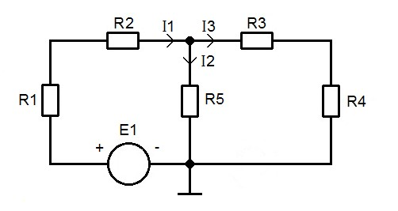

*Рис. 2.* Схема 2

Пример расчёта:

1.Зададим E1=7 B

2.Определим общее сопротивление ветвей R5 и R3, R4

3.Сопротивление ветви R3, R4 равно R3,4 =R3+R4 =3+4=7 кОм

4.Общее сопротивление ветвей R5 и R3, R4 равно R=R5*R3,4/(R5+R3,4) = 5*7/(5+7) = 2.916 кОм 5.Находим ток I1 по закону Ома

I1= E1/(R1+R2+R) = 7/(1+2+2.916) = 1.183 мА

6.По второму правилу Кирхгофа напряжение на сопротивлении R5равно

UR5 =E1- (UR1+ UR2) = 7- (1.183 *1+1.183 *2) = 3.451 B

7.Определяем токи в ветвях: I2= UR5/R5 = 3.451/5 = 0.69 мА

I3= UR5/(R3+R4) = 3.451 /(3+4) = 0.493 мА 8.Проверим результат по первому правилу Кирхгофа:

I1=I2+I3

1.183=0.69 + 0.493

1.183 мА = 1.183 мА

*Табл. 3.* Результаты расчёта

|  |  |  |  |  |  |  |  |  |
| --- | --- | --- | --- | --- | --- | --- | --- | --- |
|  | *I*1 | *I*2 | *I*3 | *U R*1 | *U R*2 | *U R*3 | *U R*4 | *U R*5 |
|  | мА | мА | мА | В | В | В | В | В |
| Рассчит.. |  |  |  |  |  |  |  |  |
| Измер. |  |  |  |  |  |  |  |  |

1. Экспериментальная часть
   1. Взять макет LESO-3, шнур USB и выбрать номиналы резисторов в соответствии с вариантом в таблице №1.
   2. Соединить шнур USB с компьютером с задней стороны и макетом LESO-3 и не отсоединять его до конца занятия.
   3. Собрать схему (рисунок 1) согласованного включения ЭДС *Е*1 и *Е*2. Установить заданные значения элементов схемы *Е*1, *Е*2.
   4. Схему включить подсоединяя провода к клеммам *Е*1 и *Е*2.

### ВНИМАНИЕ

***Обращать внимание на аварийный светодиод красного свечения. При его мигании или свечении немедленно отсоединить провода от клемм Е1 и Е2. Кабель USB не отключать – это приводит к сбою программы.***

С помощью амперметра, включаемого последовательно в цепь, измерить ток в цепи и записать его значение в таблицу 2.

На столе взять мультиметр с измерительными шнурами и проверить его работоспособность.

С помощью мультиметра (в режиме вольтметра), подключаемого параллельно к элементам цепи (резисторам), измерить напряжения на них и записать их значения в таблицу 2.

5.5. Собрать схему (рисунок 1) встречного включения ЭДС *Е*1 и *Е*2. Измерить ток в цепи и напряжения на элементах. Результаты измерений записать в таблицу 2. Сравнить их с расчётными значениями.

5.6. Собрать схему (рисунок 2). Установить заданные значения *Е*1, *R*1 … *R*5.

С помощью амперметра, соблюдая полярность включения, измерить и записать в таблицу 3 значения тока в каждой ветви схемы. С помощью мультиметра измерить и записать в таблицу 3 значения напряжения на каждом элементе схемы. Сравнить их с расчётными значениями.

Вторая часть лабораторной работы №1

1. Методы расчёта цепей постоянного тока с несколькими источниками Схема для исследования представлена на рисунке 3.

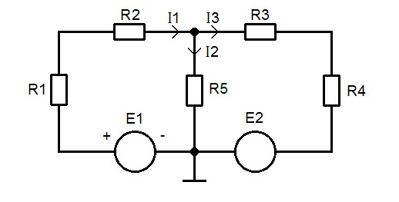

*Рис. 3.* Схема 3

6.1 Для схемы составить уравнения по 1-му правилу Кирхгофа для узлов, и по 2-му правилу для ветвей.

Составление уравнений электрического равновесия цепи на основе правил Кирхгофа:

* указываем направление токов в схеме на рис. 3;
* считаем количество узлов *Nу* и количество ветвей *Nв*, в том числе количество ветвей с источниками тока *Nт*;
* определяем количество уравнений, которое необходимо составить по правилам Кирхгофа для токов и для напряжений; – составляем систему уравнений.

Решить систему линейных алгебраических уравнений можно, используя любую программу. .

Пример расчёта:

Е1 =5В, Е2 = 7 В. R1 = 1 кОм, R2 = 2 кОм, R3 = 3 кОм, R4 = 4 кОм, R5 = 5 кОм

Схема имеет: *Nу*=2 узла, *Nв*=3 ветви, *Nт*= 0 источников тока. Соответственно, необходимо составить количество уравнений:

для узлов *Kу =Nу-1= (2-1),* т.е. 1 уравнение; для ветвей *Кв = Nв - Nу + 1 – Nт =3-2+1-0=2*. Для узла: I2 + I3 *–* I1= 0

Для первого контура: I1 R1 + I1 R2 *+* I2 R5 = E1

Для второго контура: I3 R3 + I3 R4 *+* I2 R5= E2

Имеем систему из трёх уравнений первой степени с тремя неизвестными. Решая эту систему, определяем токи в ветвях.

Результаты расчётов записать в таблицу 4.

Заполнить таблицу с расчётными и измеренными данными **самостоятельно.** Таблица 4. Результаты расчётов

|  |  |  |  |  |  |  |  |  |
| --- | --- | --- | --- | --- | --- | --- | --- | --- |
|  |  |  |  |  |  |  |  |  |
|  |  |  |  |  |  |  |  |  |

6.2. Для схемы, изображенной на рисунке 3 рассчитать токи методом наложения. Метод наложения (принцип суперпозиции) основан на утверждении, что реакция линейной цепи на сумму воздействий равна сумме реакций от каждого воздействия в отдельности. i=,где: n – число источников в цепи.

Ik и uk – частные реакции на к-1 источник.

Рассчитываем токи I1, I2 , I3 при воздействии E1.Для этого считаем E2 = 0 В.

Рассчитываем токи I1, I2 , I3 при воздействии E2.Для этого считаем E1 = 0 В.

Накладываем токи с учётом их направлений и определяем их значения.

Проверяем результат используя первое правило Кирхгофа.

Результаты расчётов записать в таблицу 4.

6.3 Экспериментальная часть.

Экспериментальная проверка **правил Кирхгофа** и **метода наложения** при определении токов и напряжений в электрических цепях с несколькими источниками.

Собрать схему (рисунок 3).

Установить заданные значения источников питания *Е*1 и *Е*2.

С помощью амперметра, включаемого последовательно в цепь, соблюдая полярность включения, измерить ток в цепи и записать его значение в таблицу. С помощью мультиметра (в режиме вольтметра), подключаемого параллельно к элементам цепи (резисторам), измерить напряжения на них и записать их значения в таблицу 4.

Сравнить их с расчётными значениями.

7. Требования к отчёту:

Отчёт должен содержать:

1. Название лабораторной работы;
2. Цель работы;
3. Полностью выполненный предварительный расчёт; 4 Схемы исследуемых цепей; 5 Заполненные таблицы.

8. Контрольные вопросы

1. Закон Ома для участка и для полной электрической цепи.
2. Правила Кирхгофа (для узлов и для контуров).
3. Порядок расчета цепи по правилам Кирхгофа.
4. Эквивалентные преобразования электрической цепи.
5. Мощность в электрической цепи. Баланс мощностей. Расчет мощностей.
6. Принцип и порядок расчета цепей методом наложения.

# Лабораторная работа №2

### Исследование электрических цепей переменного тока

1. Цель работы

Экспериментальная проверка влияния пассивных реактивных элементов на параметры переменного тока синусоидальной формы. Приобретение навыков расчёта цепи с реактивными элементами при условии резонанса.

9. Подготовка к выполнению работы

1. Временные и векторные диаграммы тока и напряжения синусоидальной формы.
2. Закон Ома в электрических цепях с пассивными реактивными элементами.
3. Основные параметры катушек индуктивности и конденсаторов.
4. Частотная зависимость индуктивного сопротивления.
5. Частотная зависимость ёмкостного сопротивления.
6. Условие резонанса. Последовательный резонанс и параллельный резонанс.

10. Рекомендуемая литература

1. Усольцев А.А. Общая электротехника [Электронный ресурс]: учебное пособие// СПб.: Университет ИТМО, 2009, 302 c. Доступ из ЭБС «IPRbooks» URL: http://www.iprbookshop.ru/67413.html (с. 4–34).
2. Кузнецов М.И. Основы электротехники – М: Высшая школа, 1970, с.368
3. Круг К.А. Основы электротехники. М.: Сила, 1916 г., (6-е издание – 1946г.)

11. Задание к лабораторной работе

1. Выбрать катушку индуктивности с номером, совпадающим с номером бригады (в дальнейшем все действия выполнять с этой катушкой).
2. Измерить амплитуды тока и напряжения на фиксированной частоте 500 Гц и рассчитать индуктивное сопротивление катушки.
3. По измеренным параметрам рассчитать индуктивность катушки.
4. Измерить разность (сдвиг) фаз между током и напряжением на фиксированной частоте 500 Гц.
5. Построить векторную диаграмму.
6. Исследовать изменение индуктивного сопротивления катушки в диапазоне частот 200 – 700 Гц с шагом 50 Гц, результаты измерений записать в таблицу. 7. Выбрать конденсатор с номером, совпадающим с номером бригады (в дальнейшем все действия выполнять с этим конденсатором).
7. Измерить амплитуды тока и напряжения на фиксированной частоте 500 Гц и рассчитать ёмкостное сопротивление конденсатора.
8. По измеренным параметрам рассчитать ёмкость конденсатора.
9. Измерить разность (сдвиг) фаз между током и напряжением на фиксированной частоте 500 Гц.
10. Построить векторную диаграмму.
11. Исследовать изменение ёмкостного сопротивления конденсатора в диапазоне частот 200–700 Гц с шагом 50 Гц, результаты измерений записать в таблицу 1.
12. По результатам измерений (пп. 6 и 12) рассчитать реактивные сопротивления элементов в диапазоне частот 200 – 700 Гц. ХL = 2πf L

ХC = 1/ (2πf C)

1. По результатам расчетов (п.13) построить графики зависимостей индуктивного ХL и ёмкостного сопротивлений ХC от частоты f.
2. На графиках указанных функций найти точку, соответствующую условиям резонанса. Определить *примерное* значение частоты резонанса.

12. Экспериментальная часть

5.1 Исследование катушки индуктивности

1. Собрать исследуемую схему (рисунок 1), **не присоединяя** провод к зажиму источника Е2.
2. Подсоединить компьютер к макету и включить программу LESO3.
3. На панели источников рабочего стола выбрать для Е2 в окне справа внизу режим «синус».

Установить амплитуду 0,2 В, постоянную составляющую 0 В и частоту 500 Гц (0,5 – в нижнем окне).

1. Установить режим «осциллограф», для чего кликнуть одноименную кнопку. Выбрать цвета линий, которыми будут изображаться сигналы на экране. Для этого щелкнув правой кнопкой мыши по экрану осциллографа выбрать канал 1(синий) – V1, а канал 2(красный) – mA1.
2. Пригласить преподавателя проверить схему.
3. После проверки схемы подключить провод к зажиму источника Е2.

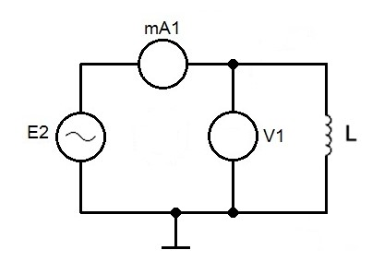

*Рис. 1.* Схема 1

ОСОБЕННОСТИ РАБОТЫ С ОСЦИЛЛОГРАФОМ

* 1. *Размеры осциллограмм (синусоидального тока и напряжения) устанавливаются максимально возможными с помощью кнопок «Масштаб» для тока и для напряжения.*
  2. *В левом нижнем углу экрана будут отображены все параметры процесса. Чтобы получить истинные значения, необходимо правильно установить линии визиров: горизонтальные – для отсчёта амплитуды тока и напряжения; вертикальные – для отсчёта разности фаз исследуемых процессов.*
  3. *Разность фаз показывается в единицах времени. Чтобы перевести её в угловые единицы необходимо определить длительность периода исследуемого сигнала в единицах времени и вспомнить, что длительность периода в угловых единицах ВСЕГДА – 3600*

### ВНИМАНИЕ

***При возникновении во время проведения работы критической ситуации*** *(светится или мигает светодиод «Перегрузка») отсоединить провод от источника питания на стенде.*

***Кабель USB не отключать – это приводит к сбою программы.***

7.Измерить амплитуды синусоидального напряжения Um и тока Im . Для этого необходимо горизонтальные визиры установить на максимумах (положительном и отрицательном) одного сигнала. Это будет **удвоенная амплитуда**.

8. Рассчитать индуктивное сопротивление катушки ХL, используя закон Ома. 9.Определить индукти28вность катушки, используя формулу:

ХL = 2πf L,

где f – частота Гц , L – индуктивность Гн.

10.Измерить разность фаз φu – φi (между током и напряжением). Для этого необходимо установить максимально возможные размеры осциллограмм, сделать их одинакового размера, для этого установить горизонтальные линии (визиры), а далее использовать регулировку «масштаб» для первого и второго параметра. Затем совместить их по высоте экрана и нажать кнопку «приостановить». Вертикальные линии (визиры) установить на характерные точки (максимум или переход через 0) одной и другой осциллограмм. Интервал между ними, выраженный в единицах времени (отображается на экране), соотнести с длительностью периода исследуемого сигнала и определить величину этого интервала в угловых единицах. **ЗАМЕЧАНИЕ**: ***обратить особое внимание на временной порядок следования*** осциллограмм ***тока и напряжения!***

11. Измерить падение напряжения и ток в катушке в диапазоне частот 200 -700 Гц через каждые 50 Гц. При каждом изменении частоты не забывайте нажимать кнопку “ПРОДОЛЖИТЬ”. Результаты записать в таблицу 1.

5.2 Исследование конденсатора

1.Собрать исследуемую схему (рисунок 2), не присоединяя провод к зажиму источника!

1. На панели источников выбрать для Е2 в окне справа внизу режим «синус». Установить амплитуду 0,2 В, постоянную составляющую 0 В и частоту 500 Гц (0,5 – в нижнем окне).
2. Выбрать режим «осциллограф», для чего кликнуть одноименную кнопку.
3. Выбрать цвета линий, которыми будут изображаться сигналы на экране осциллографа. Для этого щелкнув правой кнопкой мыши по экрану осциллографа выбрать канал 1 (синий) – V1, а канал 2 (красный) – mA1.
4. Пригласить преподавателя проверить схему.
5. После проверки схемы подключить провод к зажиму источника Е2.

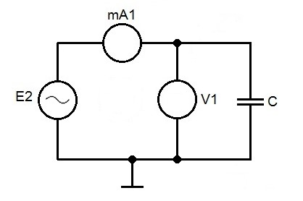

Рис. 2. Схема 2

### ВНИМАНИЕ

***При возникновении во время проведения работы критической ситуации*** *(светится или мигает светодиод «Перегрузка») отсоединить провод от источника питания на стенде.*

***Кабель USB не отключать – это приводит к сбою программы.***

1. Измерить амплитуды напряжения Um и тока Im .
2. Рассчитать ёмкостное сопротивление Xc, используя закон Ома.
3. Рассчитать ёмкость конденсатора и сравнить с номинальным значением исследуемого конденсатора.
4. Измерить разность фаз φu – φi (между током и напряжением). **ЗАМЕЧАНИЕ**: ***обратить особое внимание на временной порядок следования осциллограмм тока и напряжения!***

11.Измерить падение напряжения и ток через конденсатор в диапазоне частот 200 -700 Гц через каждые 50 Гц. При каждом изменении частоты не забывайте нажимать кнопку «ПРОДОЛЖИТЬ». Результаты записать в таблицу 1.

5.3 Исследование резонанса

1. По результатам измерений ХС и ХL рассчитать величину индуктивного и емкостного сопротивления в полосе частот 150-700 Гц.

3.2. Построить графики: зависимости ХL и ХC от частоты.

3.3. Определить *примерное* значение частоты резонанса.Частота резонанса определяется из условия равенства ХL = ХC. *Табл.1.* Результаты

|  |  |  |  |  |  |  |  |  |  |  |  |
| --- | --- | --- | --- | --- | --- | --- | --- | --- | --- | --- | --- |
| f, Гц | 200 | 250 | 300 | 350 | 400 | 450 | 500 | 550 | 600 | 650 | 700 |
| UmL, В |  |  |  |  |  |  |  |  |  |  |  |
| ImL, мA |  |  |  |  |  |  |  |  |  |  |  |
| XLОм |  |  |  |  |  |  |  |  |  |  |  |
| UmC, В |  |  |  |  |  |  |  |  |  |  |  |
| ImC, мA |  |  |  |  |  |  |  |  |  |  |  |
| XC, Ом |  |  |  |  |  |  |  |  |  |  |  |

13. Требования к отчёту

Отчёт должен содержать:

1. Название лабораторной работы.
2. Цель работы.
3. Схемы подключения катушки индуктивности и конденсатора.
4. Осциллограммы с измеренными амплитудами напряжений и токов. 5. Расчёт параметров катушки индуктивности и конденсатора.
5. Векторные диаграммы.
6. Графики частотных зависимостей ХС и ХL сопротивлений.
7. Расчёт и определение по графикам резонансной частоты.

14. Контрольные вопросы

1. Что такое периодическое электрическое напряжение, и какими параметрами его характеризуют?

1. Что такое активное сопротивление в цепи переменного тока? Какие элементы цепи обладают активным сопротивлением?
2. Что такое индуктивное сопротивление? От чего оно зависит? По каким формулам его можно вычислить?
3. Что такое ёмкостное сопротивление? От чего оно зависит? По каким формулам его можно вычислить?
4. Сформулируйте закон Ома для цепи гармонического тока. Как можно проверить выполнение этого закона?
5. Что такое ЭДС самоиндукции?

# Лабораторная работа №3

### Исследование переходных процессов

1. Цель работы

Экспериментальная проверка влияния пассивных и реактивных элементов на параметры переменного напряжения прямоугольной формы. Приобретение навыков расчета RC-цепей в режимах интегрирования и дифференцирования.

15. Подготовка к выполнению работы

1. Общая характеристика переходных процессов. Законы коммутации.
2. Основные методы анализа переходных процессов в линейных цепях.
3. Основные параметры периодической последовательности напряжения прямоугольной формы.
4. Интегрирующие RC-цепи. Условие интегрирования.
5. Дифференцирующие RC-цепи. Условие дифференцирования.

16. Рекомендуемая литература

1. Усольцев А.А. Общая электротехника [Электронный ресурс]: учебное пособие// СПб.: Университет ИТМО, 2009, 302 c. Доступ из ЭБС «IPRbooks» URL: http://www.iprbookshop.ru/67413.html (с. 4–34).
2. Кузнецов М.И. Основы электротехники – М: Высшая школа, 1970, с.368
3. Круг К.А. Основы электротехники. М.: Сила, 1916 г., (6-е издание – 1946г.)
   * 1. Задание к лабораторной работе

Источником напряжения является периодическая последовательность прямоугольных импульсов с частотой 500 Гц со скважностью 2.

Выбрать элементы R и C таким образом, чтобы постоянная времени τ = RC была равна τ = 0,5Tимп.

Рекомендуемые R = 1кОм и С = 1мкФ.

ПРИМЕЧАНИЕ

*В течении занятия частоту не изменять.*

* + 1. Экспериментальная часть

5.1 Исследование интегрирующей RC цепи.

1. Собрать схему интегрирующей цепи с рекомендованными R и C (рисунок 1). Пригласить преподавателя проверить схему.
2. Подсоединить компьютер к макету и включить программу LESO3. На панели управления LESO3 выбрать источник Е2.

Включить режим «меандр» (прямоугольные импульсы со скважностью 2). Установить амплитуду 1,0 В, постоянную составляющую 0 В.

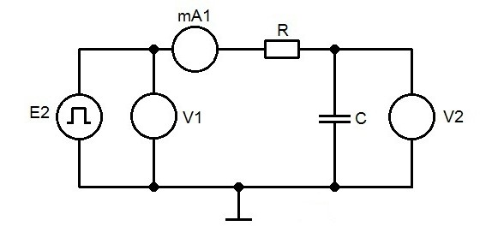

*Рис. 1*. Интегрирующая RC-цепь 3. Получить осциллограммы входных импульсов V1, импульсов на конденсаторе V2 и тока в цепи mA1(рисунок 1).

По осциллограммам определить постоянную времени τ RC-цепи (время от начала импульса до момента, когда V2 станет равным 0,63 V2мах.).

Совместить изображение экрана (осциллограмму) с визирными линиями, положение которых соответствует определению «τ».

Для сохранения изображения экрана осциллографа, необходимо на поле экрана нажать левую кнопку мыши и выбрать пункт «сохранить».

Файлы необходимо использовать при подготовке отчёта по работе.

В связи с тем, что одновременно можно получить сигналы только двух величин, например, тока и напряжения на входе или напряжения на входе и напряжения на выходе, надо делать сохранение двух осциллограмм. Первая, где выбраны, например, сигналы для каналов V1 и V2, и вторая для каналов V1 и mA1. 4. Повторить п.3, включив в схему (рисунок 1) другой резистор R номиналом в 2 – 4 раза меньше рекомендованного при неизменном конденсаторе. Сохранить изображение на экране (осциллограммы) с визирными линиями, положение которых соответствует определению «τ».

Затем включить в схему резистор R номиналом в 5 – 10 раз больше рекомендованного при неизменном конденсаторе. Сохранить осциллограммы для отчёта.

1. Повторить п.3, включив в схему (рисунок 1) другой конденсатор С в 2 – 10 раз меньше рекомендованного при резисторе равном 1кОм.

Затем включить в схему конденсатор С в 2- 6 раз больше рекомендованного при резисторе равном 1кОм. Сохранить осциллограммы для отчёта.

1. Выбрать τ >> tимп. Для этого выбрать величины резистора и конденсатора в 56 раз больше рекомендованных. Получить осциллограммы входных импульсов и импульсов на конденсаторе С. Сохранить изображение на экране (осциллограммы) с визирными линиями, положение которых соответствует определению «τ».

ПРИМЕЧАНИЕ

*Возможные значения ёмкости конденсатора: 0.05 мкФ, 0.1мкФ, 0.5 мкФ, 1мкФ, 2.2мкФ, 3мкФ, 4.7мкФ, 6.2 мкФ, 8.2 мкФ.*

*Возможные значения величины номинала резистора >220 Ом–100 кОм. Резистор номиналом менее 200 Ом* ***не применять!!***

5.2 Исследование дифференцирующей RC цепи 1. Собрать схему дифференцирующей цепи (рисунок 2).

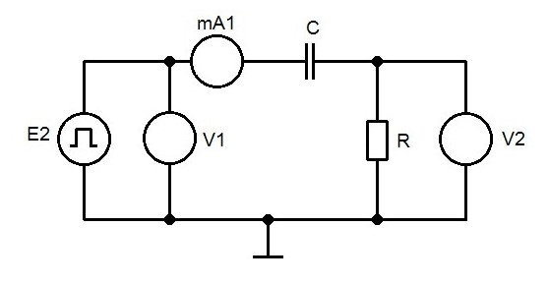

*Рис. 2.* Дифференцирующая RC-цепь

1. На панели управления выбрать источник Е2 включить режим «меандр» (прямоугольные импульсы со скважностью 2).

Установить амплитуду 1,0 В, постоянную составляющую 0 В.

1. Получить осциллограммы входных импульсов V1, импульсов на резисторе V2 и тока в цепи mA1 (рис.2) при τ= tимп.
2. Провести исследование, аналогично предыдущим пунктам: а) τ >>tимп (10-20 раз)

b) τ <tимп (2-5 раз)

с) τ<<tимп(10-20 раз)

ПРИМЕЧАНИЕ

*Возможные значения ёмкости конденсатора: 0.05 мкФ, 0.1мкФ, 0.5 мкФ, 1мкФ, 2.2мкФ, 3мкФ, 4.7мкФ, 6.2 мкФ, 8.2 мкФ.*

*Возможные значения величины номинала резистора >220 Ом–100 кОм. Резистор номиналом менее 200 Ом* ***не применять!!!***

19. Требования к отчёту Отчёт должен содержать:

1. Название лабораторной работы.
2. Цель работы.
3. Схемы интегрирующей и дифференцирующей цепей.
4. Осциллограммы входных, выходных напряжений и тока с определением постоянной времени τ для всех выбранных R и C.

20. Контрольные вопросы

1. Понятие переходных процессов.
2. Законы коммутации.
3. Методы расчета переходных процессов.
4. Физические процессы, происходящие в интегрирующей цепи при воздействии на нее прямоугольных импульсов напряжения.
5. Условие интегрирования пассивных интегрирующих цепей RC и RL.
6. Физические процессы, происходящие в дифференцирующей цепи при воздействии на нее прямоугольных импульсов напряжения.
7. Условия дифференцирования и разделительной цепи.
8. Практическое применение дифференцирующих и интегрирующих цепей

# СПИСОК ЛИТЕРАТУРЫ

1. Усольцев А.А. Общая электротехника [Электронный ресурс]: учебное пособие// СПб.: Университет ИТМО, 2009, 302 c. Доступ из ЭБС «IPRbooks»,

URL: http://www.iprbookshop.ru/67413.html (с. 4–34)

1. Сильвашко С.А. Основы электротехники [Электронный ресурс]: учебное пособие// Оренбург: Оренбургский государственный университет, ЭБС АСВ,

2009, 209 c. Доступ из ЭБС «IPRbooks», URL: http://www.iprbookshop.ru/30117.html

1. Блохин А.В. Электротехника [Электронный ресурс]: учебное пособие// Екатеринбург: Уральский федеральный университет, ЭБС АСВ, 2014, 184 c., ЭБС «IPRbooks», URL: http://www.iprbookshop.ru/66230.html

4.Теория электрических цепей : учеб. пособие // В. П. Бакалов, Ю. В. Рясный, и [др.] – Новосибирск : СибГУТИ, 2013

5. Теоретические основы электротехники. Электрические цепи: учебник для бакалавров // М. : Изд. Юрайт, 2012

Учебное издание

Цветков Евгений Львович

Гонцова Александра Владимировна

**Электротехника, электроника и схемотехника** (часть 1 Электротехника).

Редактор *С.С. Александров*

Корректор

Подписано в печать 01.01.2018.

Формат бумаги 62 × 84/16, отпечатано на ризографе, шрифт № 10,

п. л. – 2,3, заказ № ХХХ, тираж – 50.

Редакционно-издательский отдел СибГУТИ

630102, г. Новосибирск, ул. Кирова, 86, офис 107, тел. (383) 269-82-36